Seglcelleanæmi og malaria

Seglcelleanæmi er en arvelig autosomal, co-dominant sygdom, der er meget udbredt bl.a. i Afrika. Sygdommens navn, seglcelleanæmi, skyldes, at personens røde blodlegemer kan antage form som et segl, når de afgiver deres ilt. De seglformede røde blodlegemer kiler sig fast i de små blodkar og blokerer herved for blodgennemstrømningen, hvilket kan bevirke, at det omgivende væv dør. De segl-formede røde blodlegemer er desuden skrøbelige og går let i stykker.

Årsagen til seglcelleformen er, at der er sket en mutation i genet, der koder for det iltbindende hæmoglobin i blodlegemerne.

Det ikke-muterede (normale) gen betegnes βA, og det muterede gen betegnes βS. Mutationen har altså omdannet βA til βS. βAβA er derfor genotypen for den raske tilstand, βSβS er genotypen for den homozygote syge tilstand, og βAβS er den heterozygote form (se figur 1).

Hos βSβS-individer får blodlegemerne segl-form, når iltkoncentrationen i blodet er lav. Disse personer siges at have seglcelleanæmi. Hos βAβS -individer kan blodlegemerne også antage segl-form, men det kræver, at iltkoncentrationen i blodet er ekstremt lav – dvs. meget lavere end den iltkoncentration, der får blodlegemerne hos βSβS-individer til at antage segl-form. ΒAβS-individer har normalt ingen symptomer og kan fungere normalt. Eksempler herpå er en afrikansk løber, der har deltaget ved De Olympiske Lege og en professionel fodboldspiller i Europa.

I den homozygote form (βSβS) er sygdommen dødelig, og man skulle derfor forvente, at βS-allelen ganske langsomt ville forsvinde. Det er imidlertid ikke tilfældet, og forklaringen skal mærkeligt nok søges i udbredelsen af en anden sygdom – nemlig malaria. Det er nemlig sådan, at personer med sygdommen i den heterozygote form (βAβS) har en bedre overlevelseschance end de helt raske personer med genotypen βAβA i områder, hvor sygdommen malaria er udbredt.  Se figur 1.

Hos den heterozygote person får blodlegemerne som nævnt kun seglcelleform, når iltkoncentrationen er meget lav. Malariaparasitten lever og formerer sig inde i de røde blodlegemer og forbruger herved store mængder af den ilt, der er bundet til hæmoglobinen. Herved opnås en meget lav iltkoncentration i blodlegemet, der herved får seglcelleform og går til grunde sammen med malariaparasitten. Det kan også spille en rolle, at de malaria-inficerede røde blodlegemer har nogle proteiner på deres overflader, der gør, at de fasthæftes på kapillærernes indre overflade, hvilket er med til at forringe iltforholdene og dermed øge tendensen til seglcelledannelse. Disse forhold bevirker, at malariaparasitten ikke kan leve og formere sig i et βAβS-individ.

Den heterozygote (βAβS) har herved en fordel frem for den normale person (βAβA), idet han er beskyttet mod malaria. Dette har efterhånden betydet, at genet for seglcelleanæmi er meget udbredt i områder, hvor der er malaria. Se figur 2.

*Figur 1: Sammenhængen mellem genotyper, seglcelleanæmi og malaria. Øverst: De homozygote raske* (βAβA) *kan inficeres med malariaparasitter, der lever og formerer sig inde i de røde blodlegemer. Personen har malaria. I midten: De heterozygotes* (βAβS) *blodlegemer får kun seglcelleform ved meget lave iltkoncentrationer. Det sker meget sjældent og kun under ekstreme forhold hos den ikke-inficerede person. Hvis personen inficeres af malaria-parasitten, vil der kunne opstå tilstrækkeligt lave iltkoncentrationer i de malaria-inficerede blodlegemer, der herefter antager seglcelleform og går til grunde. De heterozygote er derfor beskyttet mod malaria og har heller ikke seglcelleanæmi. Nederst: De homozygote* (βSβS), *syge, har røde blodlegemer, der får seglcelleform ved let iltmangel. Disse personer lider af seglcelleanæmi.*

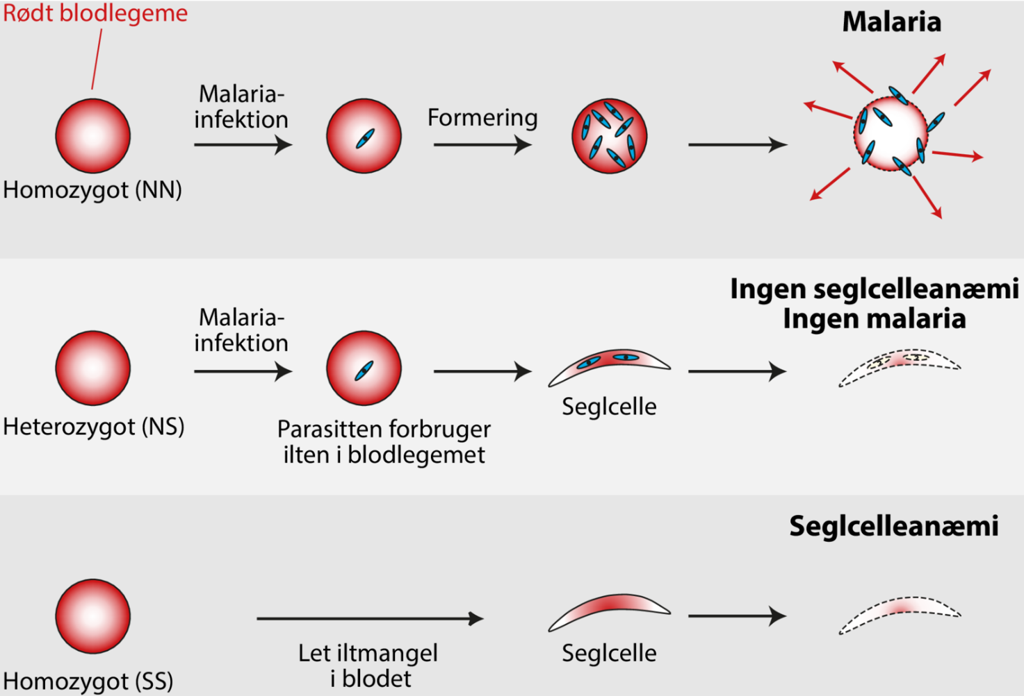

βAβA

βAβS

βAβA

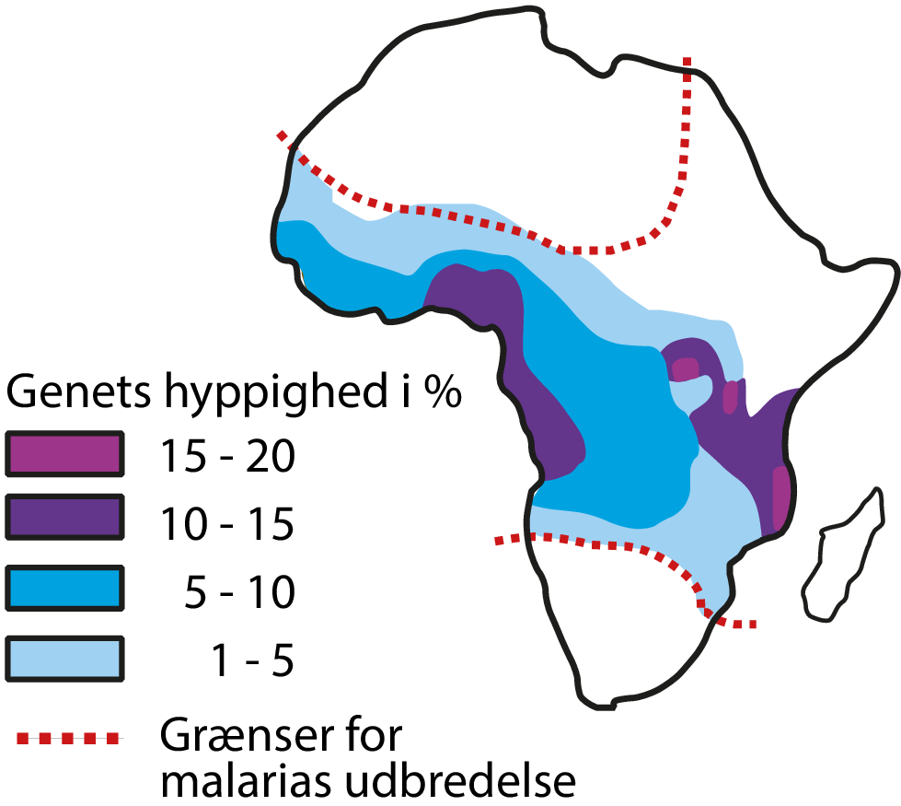

*Figur 2: Udbredelsen af seglcelleanæmi og malaria i Afrika.*